Le système génital se forme en relation étroite avec le système urinaire
Les gonades sont induites par les cellules germinales primordiales qui migrent depuis la cavité vitelline dans le mésentère dorsal pour coloniser le mesenchyme de la paroi postérieure du corps, au cours de la cinquième semaine. Dans les deux sexes, l'arrivée des cellules germinales primordiales dans le territoire des futures gonades, à peu près au niveau de la dixième vertèbre thoracique, induit la prolifération des cellules du mésonéphros et de l'épithélium coelomique adjacent et la formation d'une paire de crêtes génitales, au côté médial du mésonéphros en formation.
Les cordons sexuels primitifs se développent à partir des cellules du mésonéphros et de l'épithélium coelomique
Au cours de la sixième semaine, les cellules du mésonéphros et de l'épithélium coelomique envahissent le mesenchyme de la région des gonades présomptives pour former des aggrégats de cellules de soutien, les cordons sexuels primitifs, qui entourent complètement les cellules germinales. Si celles-ci ne colonisent pas la région des gonades présomptives, les gonades ne se forment pas, essentiellement par suite de l'absence de différenciation et de prolifération des cellules de soutien. Inversement, les cellules germinales primordiales qui ne sont pas envahies par les cordons sexuels dégénèrent et meurent. La crête génitale mésenchymateuse, contenant les cordons sexuels primitifs, est considérée comme constituée d'une région corticale et d'une région médullaire. Les deux régions se développent chez tous les embryons normaux mais, après six semaines, leur évolution diffère dans les deux sexes.
Les conduits paramésonéphrotiques se forment par invagination de l'épithélium coelomique
Au cours de la sixième semaine également, une nouvelle paire de conduits, les conduits paramésonéphrotiques (de Müller), commencent à se mettre en place, juste au côté latéral des conduits mésonéphrotiques, aussi bien chez les embryons mâles que chez les femelles. Ces conduits se forment par l'invagination, progressant dans le sens crânio-caudal, d'un ruban d'épithélium coelomique qui va du troisième segment thoracique jusqu'à la paroi postérieure du sinus uro-génital. Sur la plus grande partie de leur longueur, ces conduits sont inclus dans la membrane basale des conduits mésonéphrotiques adjacents. Leur extrémité caudale grandit alors pour se connecter avec l'urètre pelvien, au côté médial des ostiums des conduits mésonéphrotiques droit et gauche. Les extrémités des deux conduits paramésonéphrotiques adhèrent l'une à l'autre, à l'endroit où elles vont rejoindre l'urètre pelvien. Les extrémités supérieures de ces mêmes conduits se présentent comme des ouvertures, en forme d'entonnoir, qui débouchent dans le coelome.

Les systèmes génitaux mâle et femelle sont pratiquement identiques jusqu'à la fin de la sixième semaine
A la fin de la sixième semaine, les systèmes génitaux mâle et femelle sont, en apparence, impossibles à distinguer bien que de subtiles différences cellulaires puissent déjà être présentes. Dans les deux sexes, les cordons sexuels et les cellules germinales sont présentes dans les deux régions, corticale et médullaire, des gonades présomptives et les conduits mésonéphrotiques et paramésonéphrotiques sont disposés côte à côte. La phase ambisexuée ou indifférenciée du développement génital se termine à ce moment et, à partir de la septième semaine, les systèmes mâle et femelle vont suivre des voies divergentes.
Le développement mâle est stimulé par un seul facteur encodé sur le chromosome Y; le développement femelle se produit en son absence
La base de la différenciation sexuelle est maintenant bien comprise. Comme envisagé en détail dans le premier chapitre, les sujets génétiquement femelles ont deux chromosomes X alors que les génétiquement mâles ont un chromosome X et un Y.
Bien que la distribution des chromosomes sexuels détermine le choix entre les développements mâle ou femelle, les phases suivantes de ce développement sont non seulement contrôlées par les gènes du chromosome sexuel mais aussi par les hormones et par d'autres facteurs dont la plupart sont encodés au niveau des autosomes. Récemment, le facteur unique de la détermination du sexe, qui régit le choix entre le développement mâle ou femelle, a été identifié. Il est admis que ce facteur, appelé testis-determining factor (TDF), est encodé dans la région déterminant le sexe (SRY) du chromosome Y. Lorsqu'il est synthétisé dans les cordons sexuels de la gonade présomptive indifférenciée, le développement mâle est stimulé. S'il est absent ou déficient, le développement femelle se produit. Par conséquent, la féminité peut être considérée comme le mode de développement de base de l'embryon humain et ce développement se poursuit jusqu'à ce que le facteur de masculinisation soit activement induit.

Le développement génital mâle commence avec la différenciation des cellules de Sertoli dans les cordons sexuels médullaires
La première étape du développement génital mâle est l'élaboration du testis-determining factor dans les cellules des cordons sexuels. Sous l'influence de ce facteur, les cellules de la région médullaire des cordons sexuels primitifs commencent à se différencier en cellules de Sertoli alors que les cellules de la corticale de ces mêmes cordons dégénèrent (Fig. 1). Les cellules des cordons sexuels se différencieront en cellules de Sertoli uniquement si elles contiennent la SRY et si elles produisent un testis-determining factor viable; dans le cas contraire, les cordons sexuels se différencient en follicules ovariques.
Au cours de la septième semaine, les cellules de Sertoli en voie de différenciation s'organisent pour constituer les cordons testiculaires (Fig. 1). A la puberté, la région des cordons testiculaires contenant les cellules germinatives va se canaliser et se différencier en tubes séminifères. Les cordons testiculaires distaux à la région des cellules germinales se creusent également et ils se différencient, à la puberté, en un certain nombre de conduits à paroi mince, le rete testis. Juste au côté médial de la gonade en formation, les tubes du rete testis se connectent avec cinq à douze tubules mésonéphrotiques. Etant donné que ceux-ci se drainent dans le conduit mésonéphrotique, il n'est pas étonnant que celui-ci soit à l'origine des voies spermatiques ou conduits déférents, comme envisagé plus loin.
Au cours de la septième semaine, le testicule commence à s'arrondir, diminuant sa surface de contact avec le mésonéphros (Fig. 1). Cet isolement physique du testicule est important étant donné que le mésonéphros exerce une action féminisante sur la gonade en formation. Ultérieurement, dans les testicules en formation, les cordons sexuels corticaux dégénérés s'isolent de l'épithélium coelomique par une couche intermédiaire de tissu conjonctif, l'albuginée.

L'hormone anti-müllérienne, sécrétée par les précurseurs des cellules de Sertoli, contrôle plusieurs étapes du développement génital mâle
Lorsque les précurseurs des cellules de Sertoli commencent leur différenciation morphologique en réponse à la SRY, ils entreprennent également la synthèse d'une glycoprotéine, l'hormone anti-müllérienne (AMH). La fraction protéique de cette hormone, dont la séquence a été déterminée récemment, est une molécule qui a été impliquée dans plusieurs processus développementaux, y compris l'induction du mésoblaste et l'angiogenèse.

L'AMH entraîne la régression des conduits paramésonéphrotiques chez le mâle. Chez les embryons mâles, l'AMH sécrétée par les précurseurs des cellules de Sertoli entraîne la régression rapide, entre les semaines 8 et 10, des conduits paramésonéphrotiques (de Müller) (Fig. 1). De petits vestiges de ces conduits peuvent cependant se rencontrer chez l'homme adulte, comme une petite coiffe de tissu associée au testicule et appelée appendice du testicule, ainsi qu'une évagination de la partie prostatique de l'urètre, l'utricule prostatique (Fig. 1). Chez les embryons femelles, comme décrit ci-dessous, les conduits paramésonéphrotiques ne régressent pas.

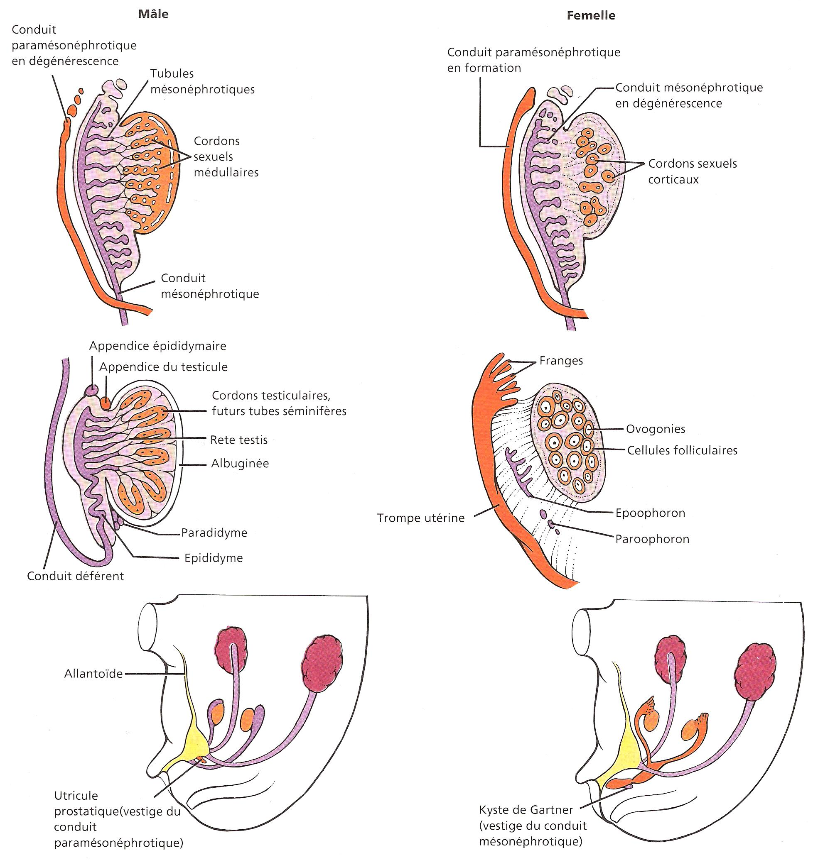

Fig. 1

L'existence d'AMH a été postulée pour la première fois en 1916, du fait de l'existence des veaux free-martin. Ces veaux, de sexe femelle, ont partagé l'utérus avec un jumeau mâle; ils possèdent des ovaires mais, comme leur jumeau mâle, ils ne possède pas les dérivés des conduits paramésonéphrotiques et, de ce fait, ils sont stériles. Il a été émis, à titre d'hypothèse, qu'une substance (aujourd'hui connue sous le nom d AMH) circule, à partir du sang du mâle, dans celui du veau femelle et qu'elle est capable d'induire la régression des conduits paramésonéphrotiques.
L'AMH induit probablement, dans le testicule, la différenciation des cellules de Leydig sécrétrices de testostérone. Au cours de la neuvième ou de la dixième semaine, les cellules de Leydig se différencient à partir de celles du mésenchyme, dans les crêtes génitales, probablement en réponse à l'AMH sécrétée par les précurseurs des cellules de Sertoli. Ces cellules endocrines produisent l'hormone stéroïde mâle, la testostérone. A ce stade précoce du développement, la sécrétion de testostérone est contrôlée par une hormone peptidique, la gonadotrophine chorionique, sécrétée par le placenta mais, plus tard dans le développement, les gonadotrophines pituitaires du foetus mâle vont prendre le relais du contrôle des stéroïdes sexuels masculinisants (androgènes).
Les conduits mésonéphrotiques et les glandes accessoires de l'urètre masculin se différencient en réponse à la testostérone
Le conduit et les tubules mésonéphrotiques sont à l'origine du conduit déférent et des canalicules efférents. Entre les semaines 8 et 12, la sécrétion initiale de testostérone stimule la transformation des conduits mésonéphrotiques en voies spermatiques, appelées conduits déférents (Fig. 1). L'extrémité la plus crâniale de chaque conduit mésonéphrotique dégénère, laissant persister un petit résidu, l'appendice épididymaire, et la région du conduit déférent adjacente au testicule présomptif se différencie en un conduit tortueux, l'épididyme. Au cours de la neuvième semaine, 5 à 12 tubules mésonéphrotiques de la région de l'épididyme établissent le contact avec les cordons du futur rete testis. Cependant, ce n'est pas avant le troisième mois que ces tubules mésonéphrotiques épigénitaux s'unissent réellement avec le rete testis présomptif. Par la suite, ces tubules sont appelés les canalicules efférents; ils réalisent une communication entre les tubes séminifères et le rete testis, d'une part, et le conduit déférent, d'autre part. Dans le même temps, il y a dégénérescence, au pôle inférieur du testicule en formation, des conduits mésonéphrotiques (appelés tubules mésonéphrotiques paragénitaux), ne laissant persister qu'un petit résidu, le paradidyme.
Les bourgeons de vésicules séminales proviennent de la partie distale du conduit mésonéphrotique alors que la prostate et les glandes bulbo-urétrales naissent de l'urètre. Les trois glandes accessoires du système génital mâle se développent toutes près de la jonction entre le conduit mésonéphrotique et l'urètre pelvien (Fig. 2). Les vésicules séminales, glandulaires, émergent, au cours de la dixième semaine, des conduits mésonéphrotiques, près de leur attache à l'urètre pelvien. La portion du conduit déférent (conduit mésonéphrotique) distale à chaque vésicule séminale est appelée par la suite, conduit éjaculateur.
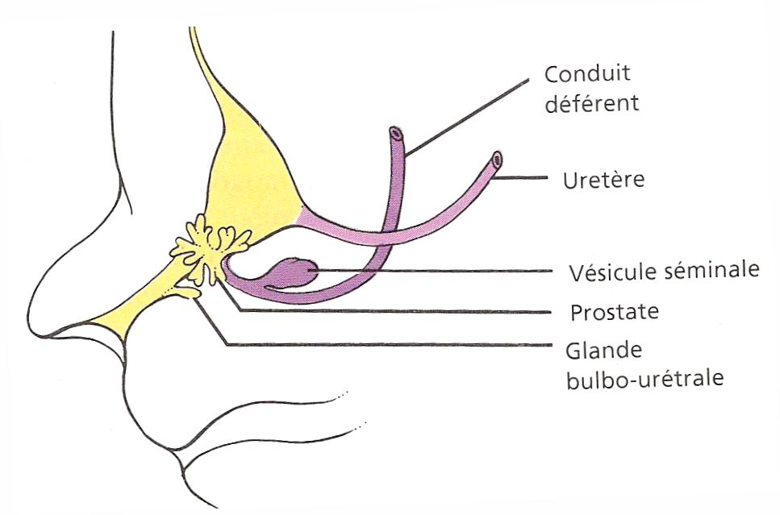
Fig. 2

La prostate commence aussi à se développer au cours de la dixième semaine, à la manière d'un amas d'évaginations entoblastiques qui bourgeonnent à partir de l'urètre pelvien. Ces excroissances prostatiques présomptives sont probablement induites par le mésenchyme environnant; l'action inductive de celui-ci dépend probablement de la conversion de la testosterone en une autre hormone androgène, la dihydrotestostérone. Les excroissances prostatiques forment, à l'origine, au moins cinq groupes indépendants de cordons solides. A11 semaines, ceux-ci développent une lumière et des glandes acineuses et, au cours des semaines 13 à 15 (lorsque la concentration en testostérone atteint un niveau élevé), la prostate commence son activité sécrétoire. Le mésenchyme qui entoure sa portion glandulaire, dérivée de l'entoblaste, se différencie en muscle lisse et en tissu conjonctif.
Lorsque la prostate se développe, les glandes bulbo-urétrales, paires, bourgeonnent à partir de l'urètre, immédiatement en dessous de la prostate. Comme pour celle-ci, le mésenchyme qui entoure le tissu glandulaire d'origine entoblastique fournit du muscle lisse et du tissu conjonctif à ces glandes.
Par la suite, les sécrétions des vésicules séminales, de la prostate et des glandes bulbo-urétrales vont toutes contribuer à la constitution du fluide séminal qui protège et nourrit les spermatozoïdes après l'éjaculation. Cependant, il y a lieu de faire remarquer que ces sécrétions ne sont pas absolument nécessaires à la fonction des spermatozoïdes; ceux-ci sont capables de féconder l'ovocyte lorsqu'ils sont directement extraits de l'épididyme.

En absence du chromosome Y, le développement femelle se produit
Chez l'embryon femelle, les cellules des cordons sexuels somatiques ne contiennent pas le chromosome Y ou de région SRY; le testis-determining factor n'est pas produit et, de ce fait, les cellules de Sertoli n'apparaissent pas. En absence de celles-ci, l'AMH, les cellules de Leydig et la testostérone font défaut. De ce fait, le développement mâle des conduits génitaux et des structures sexuelles accessoires n'est pas stimulé et la différenciation femelle s'en suit.

Dans l'ovaire présomptif, la corticale des cordons sexuels persiste alors que la médullaire dégénère
Chez les sujets génétiquement femelles, les cellules mésenchymateuses qui supportent les cordons sexuels se différencient en cellules folliculaires et la crête génitale devient un ovaire . A l'inverse de ce qui se passe dans le testicule en développement, les cordons sexuels corticaux persistent et se développent dans l'ovaire présomptif alors que les cordons médullaires dégénèrent. C'est l'inverse de ce qui se passe dans le testicule.
Les cellules germinales femelles entrent en méiose mais le développement nucléaire ultérieur est inhibé par les cellules folliculaires. Chez le mâle, les précurseurs des cellules de Sertoli inhibent le développement des cellules germinales avant que ne débute la méiose. Chez le foetus femelle, les cellules germinales se différencient en ovogonies et elles entrent dans leur première division méiotique comme ovocyte de premier ordre avant de développer des interactions étroites avec les cellules folliculaires qui les entourent. Ces dernières arrêtent alors le développement des cellules germinales jusqu'à la puberté, moment auquel les ovocytes reprennent individuellement la gamétogenèse en réponse à chaque pic mensuel de gonadotrophines.
En absence d'AMH, les conduits mésonéphrotiques dégénèrent et les conduits paramésonéphrotiques donnent les trompes utérines, l'utérus et la partie supérieure du vagin
Les conduits mésonéphrotiques requièrent l'AMH pour leur maintien. De ce fait, ils disparaissent rapidement chez la femelle, à l'exception de quelques vestiges. Deux de ceux-ci, l'époophoron et le paroophoron, s'observent au niveau du mésovarium; quelques restes discrets et dispersés, les kystes de Gartner, existent près du vagin. Les conduits paramésonéphrotiques, au contraire, ont un développement qui n'est pas inhibé.
Rappelons que les bouts distaux des conduits paramésonéphrotiques adhèrent 1 'un à 1 'autre juste avant de rejoindre la paroi postérieure de l'urètre pelvien. En ce point existe un petit épaississement, le tubercule sinusal. Dès que les bouts en connexion des conduits paramésonéphrotiques s'unissent au tubercule sinusal, les conduits eux-mêmes se fusionnent, à partir de leur extrémité caudale, en direction crâniale, formant un tube à lumière unique.
Ce tube, appelé canal génital ou canal utéro-vaginal, devient la partie supérieure du vagin et l'utérus. Les portions supérieures, non fusionnées, des conduits paramésonéphrotiques deviennent les trompes utérines (de Fallope) et les ouvertures supérieures, en entonnoir, de ces mêmes conduits donnent l'infundibulum.
Pendant que le canal utéro-vaginal se constitue, au cours du troisième mois, le tissu entoblastique du tubercule sinusal de la paroi postérieure de l'urètre continue à s'épaissir, formant une paire de renflements, les bulbes sinu-vaginaux. Ces structures sont à l'origine du cinquième inférieur du vagin. Au même moment, la région la plus inférieure du canal utéro-vaginal s'obstrue par un bloc de tissu, appelé plaque vaginale. L'origine de celle-ci n'est pas claire; elle pourrait provenir des bulbes sinu-vaginaux, des parois des conduits paramésonéphrotiques, des conduits mésonéphrotiques voisins ou d'une combinaison de tous ces tissus. La plaque vaginale s'allonge, du troisième au cinquième mois, pour se canaliser ultérieurement, suite à un processus de desquamation (perte de cellules) et donner la lumière du vagin inférieur.
Lorsque la plaque vaginale se forme, l'extrémité inférieure du vagin s'allonge et sa jonction avec le sinus uro-génital migre caudalement pour arriver, au cours du quatrième mois, au contact de la paroi postérieure du sinus uro-génital définitif. Cette migration peut être due à l'allongement de la plaque vaginale elle-même. Cependant, une membrane entoblastique sépare temporairement la lumière du vagin de la cavité du sinus uro-génital définitif destiné à se différencier en vestibule du vagin. Cette barrière dégénère partiellement, après le cinquième mois, mais son vestige persiste comme hymen. La muqueuse qui tapisse le vagin et le col utérin peut également dériver de 1 ' épithélium entoblastique du sinus uro-génital définitif.
Les organes génitaux externes se développent dans les deux sexes à partir des mêmes ébauches
Le début du développement des organes génitaux externes est le même dans les deux sexes. Au début de la cinquième semaine, une paire de renflements, les plis cloacaux, se développent de chaque côté de la membrane cloacale (Fig. 3 A)et ils se rencontrent, juste en avant de cette dernière, pour constituer un renflement médian, le tubercule génital.
La fusion du pli uro-rectal avec la membrane cloacale, au cours de la septième semaine, donne le périnée; celui-ci partage la membrane cloacale en une membrane uro-génitale, antérieure, et une membrane anale, postérieure. La portion dupli cloacal qui se situe à hauteur de la membrane uro-génitale est mainteant appelée pli urétral (ou pli génital ou uro-génital) et la portion voisine de la membrane anale, pli anal. Une nouvelle paire de renflements, les bourrelets labio-scrotaux, apparaissent ensuite de chaque côté des plis urétraux (Fig. 3 A).
La cavité du sinus uro-génital définitif s'étend, au cours de la sixième semaine, à la surface du tubercule génital élargi pour former la gouttière uretrale, bordée d'entoblaste (Fig. 3 B). Cette gouttière se comble temporairement à l'aide d'une plaque entoblastique solide, la lame uretrale, qui se recreusera par la suite pour constituer un sillon plus profond qu'à l'origine. Chez le mâle, ce sillon est relativement long et large alors que chez la femelle, il est plus court et plus effilé. Dans les deux sexes, une excroissance épithéliale, est maintenant présente au sommet du tubercule génital.
La membrane uro-génitale se rompt au cours de la septième semaine, ouvrant le sinus uro-génital au liquide amniotique. Le tubercule génital s'allonge pour former le pénis; une ébauche de gland du clitoris ou du pénis s'identifie par la présence d'un sillon coronaire.
L'aspect des organes génitaux externes est semblable dans les embryons des deux sexes jusqu'à la douzième semaine (fin du troisième mois) et il est difficile, sur base de leur apparence extérieure, d'indiquer le sexe de ces embryons.

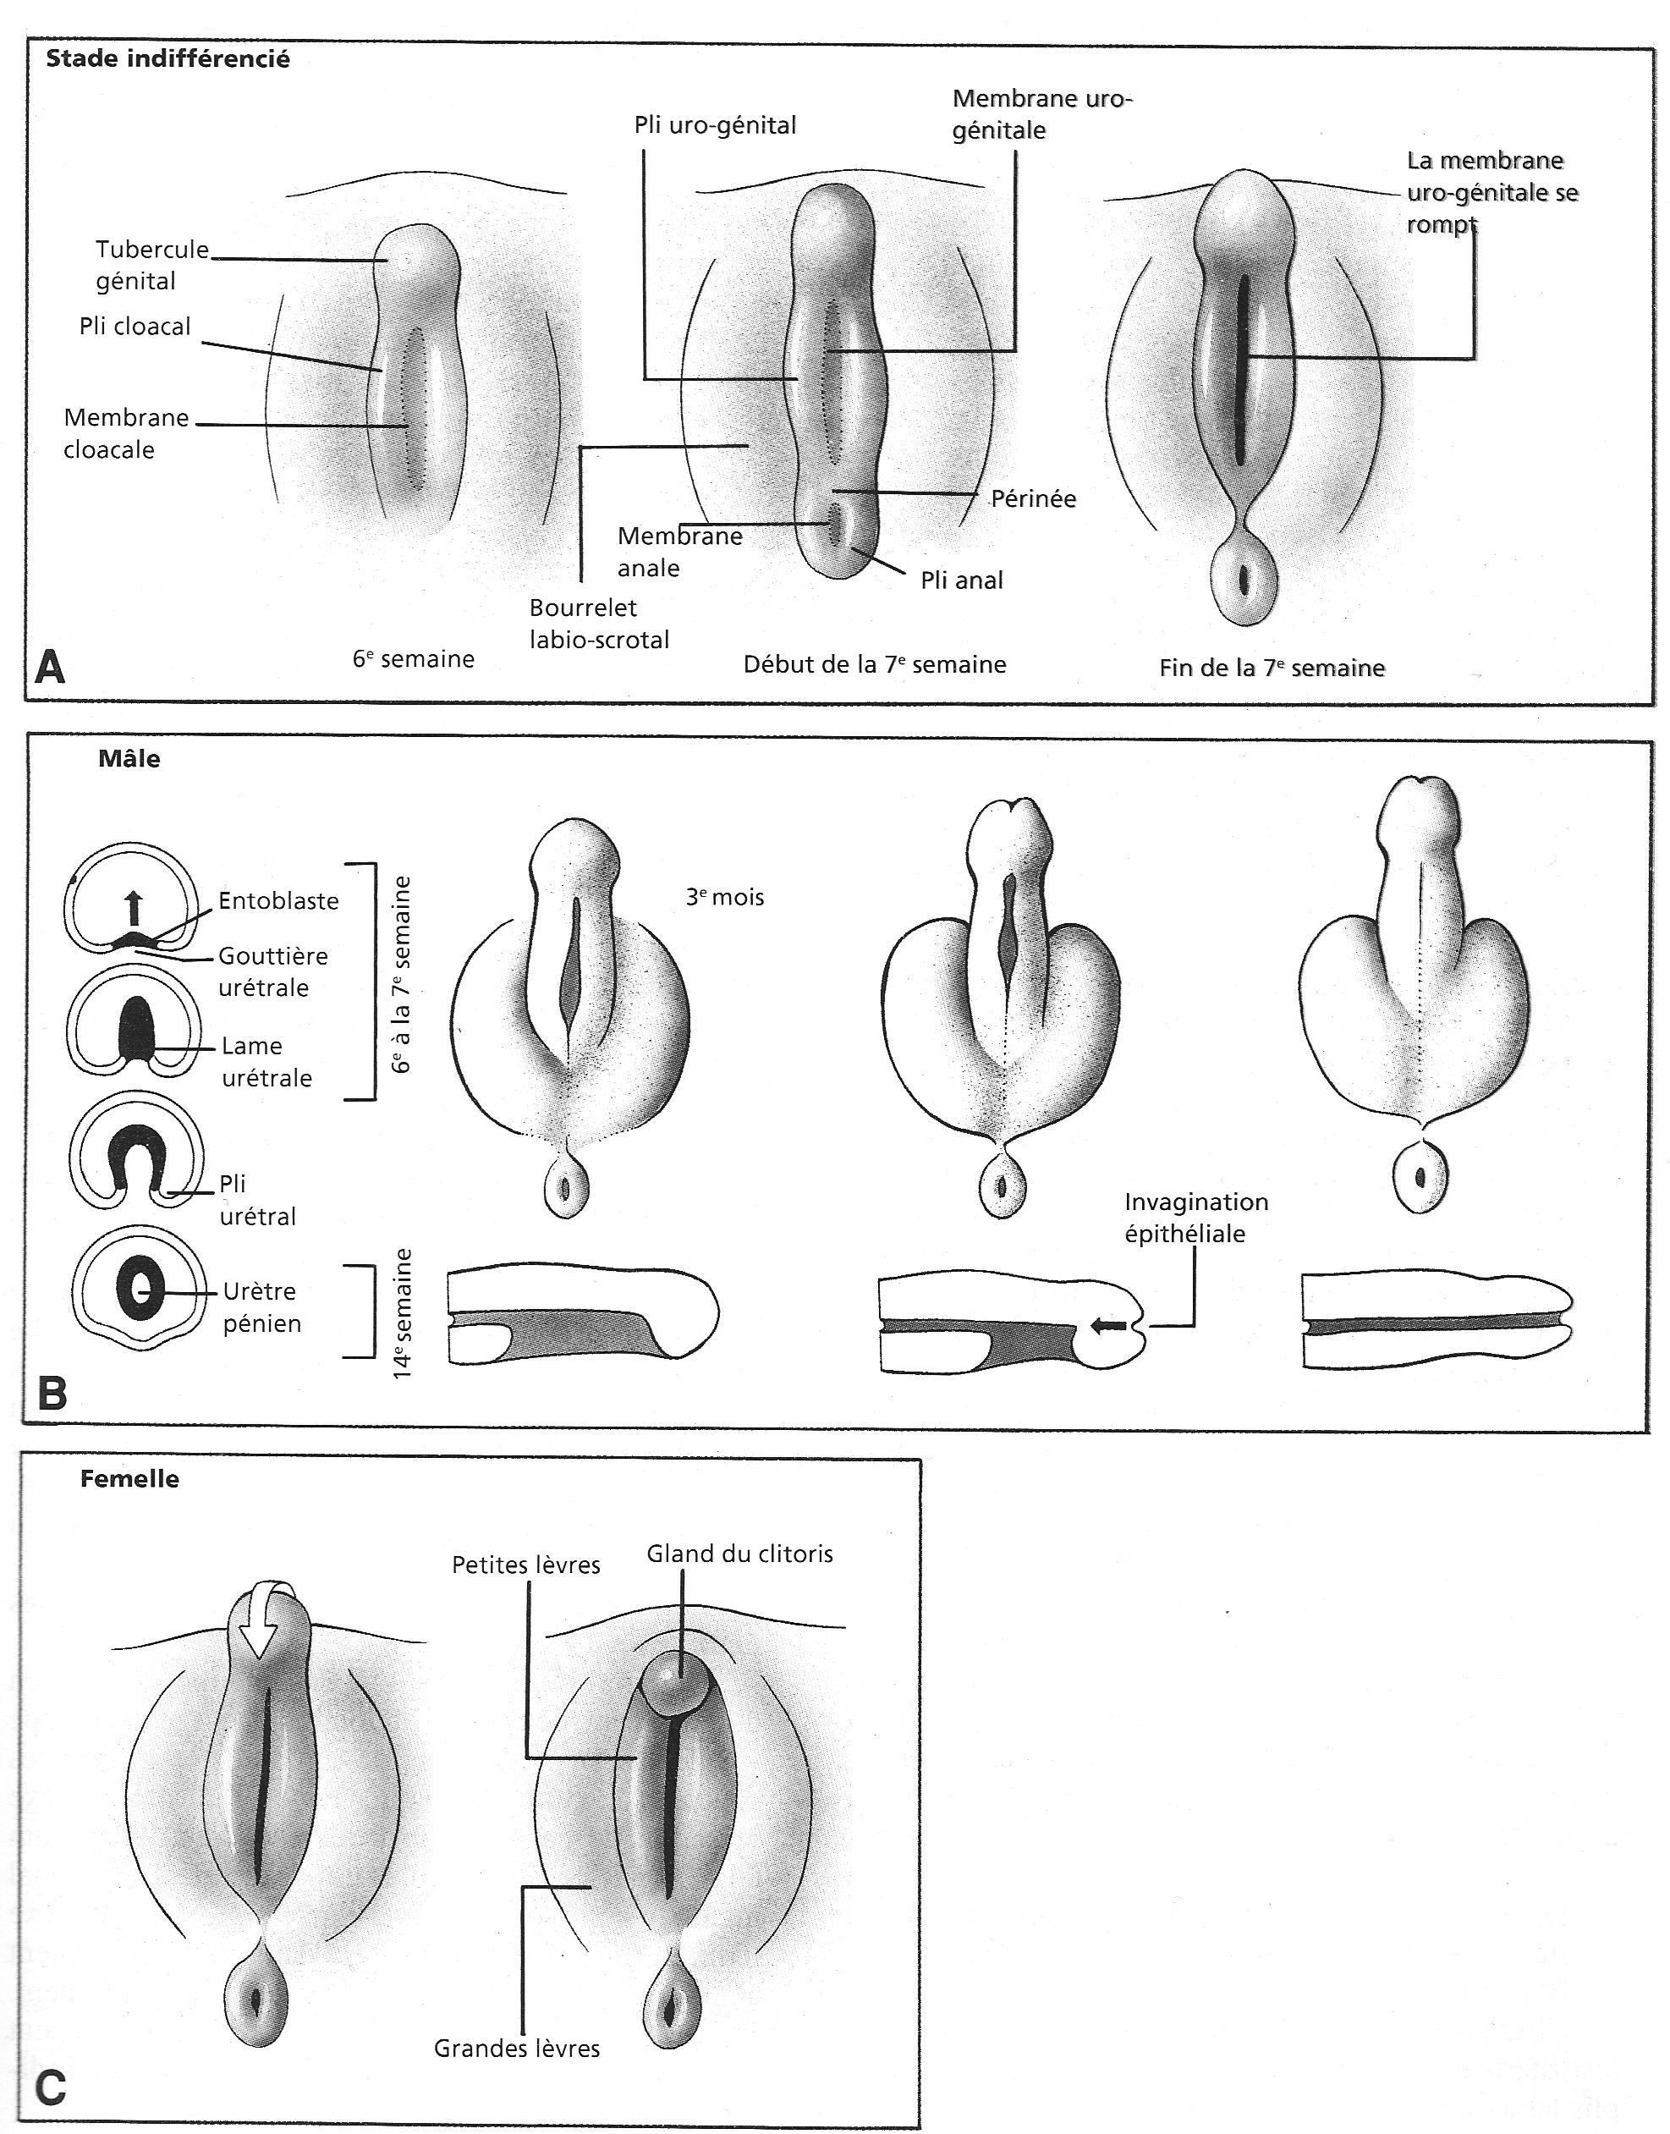

Fig. 3.

Dans le sexe mâle, la gouttière urétrale devient l'urètre pénien et les bourrelets labio-scrotaux donnent le scrotum
A partir du quatrième mois, les effets de la testostérone sur les organes génitaux externes deviennent visibles (Fig. 3 B). La région périnéale, séparant le sinus uro-génital de l'anus, commence à s'allonger. Les plis labio-scrotaux fusionnent sur la ligne médiane pour constituer le scrotum et les plis uro-génitaux se réunissent également pour circonscrire l'urètre pénien. Celui-ci est complètement isolé à 14 semaines. Cependant, du fait que la gouttière ne s'étend pas jusqu'au gland du pénis, l'urètre pénien a d'abord une extrémité aveugle. La portion terminale de l'urètre résulte d'une invagination ectoblastique partant du sommet du gland.
Il y a lieu de noter que l'explication qui précède et qui est généralement acceptée pour la fermeture de la gouttière urétrale a été récemment remise en question. Un mécanisme alternatif a été proposé; suivant celui-ci, l'urètre pénien serait entouré par la croissance antérieure du mésoblaste périnéal, avec peu ou pas d'intervention des plis génitaux.
Dans le sexe féminin, le périnée ne s'allonge pas et les plis labio-scrotaux et urétraux ne fusionnent pas
Chez les embryons de sexe féminin, en absence de testostérone, le périnée primitif ne s'allonge pas et les plis labio-scrotaux et urétraux ne se rejoignent pas sur la ligne médiane (Fig. 3 C). Le tubercule génital s'infléchit vers le bas, devenant le clitoris, et le sinus uro-génital définitif donne le vestibule du vagin. Les plis urétraux forment les petites lèvres de la vulve et les plis labio-scrotaux, les grandes lèvres.

Les testicules et les ovaires descendent sous le contrôle d'un gubernaculum
Au cours de la vie embryonnaire et foetale, les testicules et les ovaires descendent à partir de leur situation originelle, au niveau de la dixième vertèbre thoracique; ce phénomène est surtout marqué pour les testicules. Dans les deux sexes, la descente de la gonade dépend d'un cordon ligamenteux, le gubernaculum. Celui-ci se condense, au cours de la septième semaine, dans le fascia subséreux d ' un pli péritonéal longitudinal situé de chaque côté de la colonne vertébrale. L'extrémité supérieure de ce cordon s'attache à la gonade et son extrémité inférieure, étalée (le bulbe du gubernaculum) se fixe au fascia entre les muscles obliques externe et interne de l'abdomen, dans la région des bourrelets labio-scrotaux. Au même moment, une petite évagination du péritoine, le processus vaginal, se développe à côté de la racine inférieure du gubernaculum.
Les canaux inguinaux se développent dans les deux sexes
Le canal inguinal est une évagination caudale, en doigt de gant, de la paroi abdominale, qui se développe vers le bas, en poussant au-devant d'elle les différentes couches de cette paroi. Dans le sexe masculin, le canal inguinal s'étend dans le scrotum laissant passer les testicules qui descendent. Un canal inguinal complet se forme également dans le sexe féminin mais il n'a aucun rôle dans le dévelopement génital. Le processus vaginal dégénère habituellement. Parfois, cependant, il reste ouvert et, dans ce cas, il peut être, plus tard, l'endroit d'une hernie inguinale indirecte.
Dans le sexe masculin, le canal inguinal livre passage aux testicules qui se rendent dans le scrotum et il forme l'enveloppe du cordon spermatique. Au cours de la huitième semaine, le processus vaginal commence à s'allonger en direction caudale, entraînant avec lui le bulbe du gubernaculum. En s'allongeant, ce processus rencontre, nécessairement, trois couches de la paroi abdominale en voie de différenciation et il les pousse au-devant de lui pour former une evaginati on en doigt de gant. La première couche rencontrée par le processus vaginal est le fascia transversalis, situé à la face profonde du muscle transverse de l'abdomen. Ce feuillet deviendra le fascia spermatique interne du cordon spermatique. Le processus n'entre pas en contact avec le muscle transverse de l'abdomen lui-même étant donné que celui-ci présente un grand hiatus à ce niveau. Ensuite, le processus intercepte les fibres et le fascia du muscle oblique interne. Ceux-ci deviennent le fascia crémastérique du cordon spermatique. Enfin, le processus récupère une fine couche du muscle oblique externe qui deviendra le fascia spermatique externe. Dans le sexe masculin, le processus vaginal pousse toute cette „ chaussette » inguinale dans le bourrelet scrotal.
Le canal inguinal peut être considéré comme une série d'endroits de moindre résistance dans les couches de la paroi abdominale permettant aux testicules de descendre dans le scrotum. Le bord supérieur du canal, le point de faiblesse et d'éversion du fascia transversalis est appelé anneau profond du canal inguinal. Le bord inféro-médial du canal, correspondant au point d'éversion du muscle oblique externe, constitue l'anneau superficiel du canal inguinal.

Les testicules franchissent l'anneau profond du canal inguinal au cours du troisième mois et ils complètent leur descente du septième au neuvième mois. Entre la septième et la douzième semaine, les portions extra-inguinales du gubernaculum se raccourcissent et attirent les testicules vers le bas, au voisinage de l'anneau inguinal profond, dans le plan du fascia subséreux. Le gubernaculum se raccourcit principalement par accumulation de graisse; ceci est secondairement utile pour l'élargissement du canal inguinal.
Au neuvième mois, juste avant le terme normal de la délivrance, les testicules ont entièrement pénétré dans le sac scrotal et le gubernaculum est réduit à une petite bande ligamenteuse attachant le pôle inférieur du testicule au plancher scrotal. L'action de la testostérone et d'autres androgènes semble importante dans cette seconde phase de la descente testiculaire.
Dans la première année après la naissance, la portion supérieure du processus vaginal est habituellement oblitérée, ne laissant persister qu'un petit sac distal, la vaginale, qui se trouve en avant du testicule. Au cours de l'enfance, ce sac entoure presque tout le testicule. Normalement, sa lumière s'efface mais, dans des conditions pathologiques, il peut se remplir de sécrétions séreuses et donner un hydrocèle.
Les ovaires descendent et se retrouvent suspendus aux ligaments larges. Comme dans le sexe masculin, l'embryon femelle développe un gubernaculum qui s'étend, à l'origine, du pôle inférieur de la gonade au fascia subcutané des plis labio-scrotaux présomptifs; il pénètre plus tard dans la paroi abdominale comme une partie du canal inguinal totalement constitué. Dans le sexe féminin, le gubernaculum ne se raccourcit pas, ne se déforme pas ni ne régresse. Il est cependant responsable de la descente des ovaires, au cours du troisième mois, et de leur reprise par un pli péritonéal, appelé ligament large de l'utérus. Cette translocation a lieu du fait que, durant la septième semaine, le gubernaculum s'attache aux conduits paramésonéphrotiques en formation, à l'endroit où ceux-ci se croisent sur la paroi postérieure de l'abdomen. Lorsque les conduits paramésonéphrotiques s'unissent l'un à l'autre, à partir de leur extrémité caudale, ils sortent du ligament large tout en attirant simultanément les ovaires dans les plis péritonéaux.
En absence d'hormone mâle, le gubernaculum femelle reste intact et il grandit comme le reste du corps. Sa partie inférieure devient le ligament rond de l'utérus, qui unit le fascia des grandes lèvres à l'utérus, et sa partie supérieure fournit le ligament propre de l'ovaire, qui va de l'utérus à l'ovaire.
Normalement, comme chez le mâle, le processus vaginal du canal inguinal s'oblitère mais il peut, à l'occasion, rester ouvert et être le siège d'une hernie inguinale indirecte.

